新北区姚建法名教师成长营专业称号、职称晋升一览表

（2020年度）

|  |  |  |  |
| --- | --- | --- | --- |
| **姓名** | **原级别** | **现级别** | **获评时间** |
| 姚建法 | 市学带 | 市特后 | 202005 |
| 蔡腾飞 | 市骨干 | 市学带 | 202012 |
| 胡珂 | 市新秀 | 市骨干 | 202012 |
| 陈沁 | 区骨干 | 市骨干 | 202012 |
| 殷娟 | 市能手 | 区学带 | 202012 |
| 吴秀娟 | 无 | 区骨干 | 202011 |
| 罗雯娟 | 无 | 区骨干 | 202011 |

附件：

1、姚建法市特后

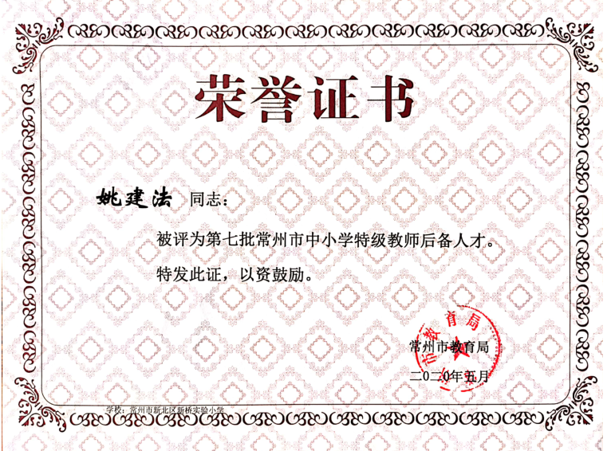

2、市学带市骨干公示网址：

<http://jyj.changzhou.gov.cn/html/jyj/2020/CKHNPPHO_1207/109116.html>

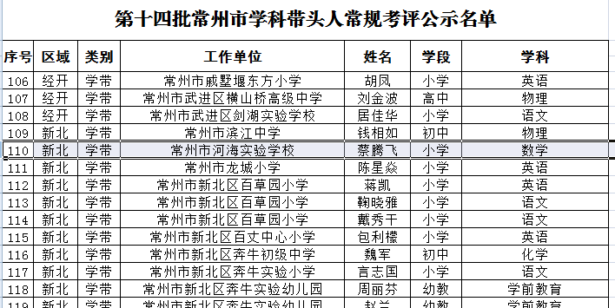

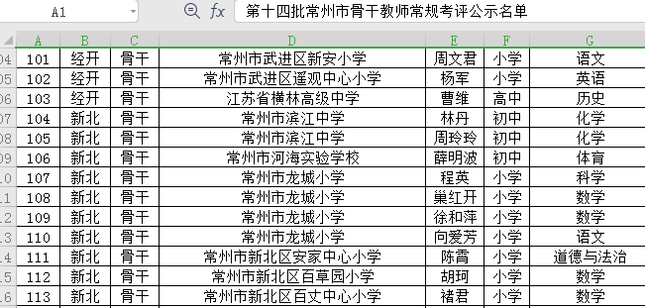

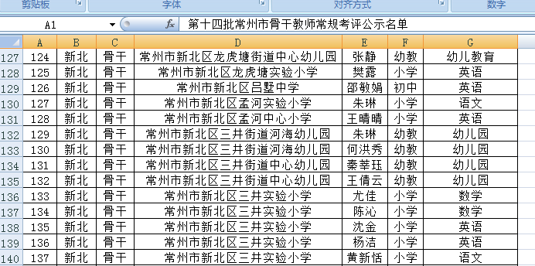

3、区学带区骨干

